PROYECTO SENA

ALIMASCOTAS

**INTEGRANTES DEL PROYECTO**

DAVID LEONARDO AGUIRRE RESTREPO

LAURA LORENA FORERO ROMERO

**INSTRUCTOR:**

HUGO RUIZ MARTÍNEZ

TECNÓLOGO ADSO

ER – ESPECIFICACIÓN DE REQUISITOS

2022

TABLA DE CONTENIDO

1. Planificación
   1. Delimitación del ámbito del proyecto
   2. Estudio de viabilidad
   3. Análisis de riesgos
   4. Estimación
   5. Planificación temporal y asignación de recursos
2. Planteamiento del problema.
3. Justificación.
4. Objetivos.
   1. Objetivo general
   2. Objetivos específicos.
5. Requerimientos.
   1. Funcionales
      1. Sistema
      2. Usuario
   2. No funcionales
      1. Producto
      2. Externos
      3. Organizacionales.
6. Alcance.
7. IEEE-830.
8. Planificación
   1. Delimitación del ámbito del proyecto

Mosquera posee un área neta de 107 km2 , de la cual el 9,21% corresponde al area urbana y el 90,79% al área rural. De acuerdo a las proyecciones del DANE (Departamento Administrativo Nacional de Estadística), Mosquera tiene el 96% de su población en áreas urbanas y el solo el 4% en áreas rurales.

En el desarrollo de Tecnologías de la Información y Comunicaciones los habitantes del Municipio de Mosquera se han beneficiado de capacitaciones en contenidos digitales a través de la instalación de puntos vive digital, kiosco digital y el portal interactivo. Sin embargo, es importante continuar con la estrategia que impulse el uso adecuado de las TIC y aumentar la diversidad en la formación que se ofrece en estos espacios. Por otra parte al estar en un nivel alto de implementación de la estrategia de Gobierno en Línea, se debe garantizar el mantenimiento e impulsar el uso de las TIC en los procesos de la administración municipal de cara al ciudadano con el fin de ser más transparentes, eficientes y participativos.

Sabías que más de la mitad de la población mundial (un 56%) tiene, al menos una mascota.

América Latina es la región con mayor cantidad de dueños de mascotas; un 80% de la población latinoamericana tiene un animal a su cargo.

De ellas, 67% son perros, 18% gatos y 16% de los hogares tienen uno y otro. De los hogares con mascota según Fenalco, el 39% son de estrato medio y el 47% del alto, contrario a la creencia de algunas personas de que las mascotas son más populares en la base de la pirámide social.

Se estima que existe alrededor de cinco millones de mascotas en el país.

*Los principales causantes que van a generar este fenómeno, según los locales, en el municipio de Mosquera Cundinamarca son personas ajenas al municipio que cruzan por el lugar con sus mascotas y las abandonaban allí.*

67% de los hogares encuestados tienen hijos y mascotas. 45% de los hogares sin hijos, aseguraron tener una mascota

*El abandono de mascotas genera los famosos animales callejeros.*

La solución será un dispensador automático de alimentos para mascotas.

* 1. Estudio de viabilidad

***ESTUDIO DE VIABILIDAD***

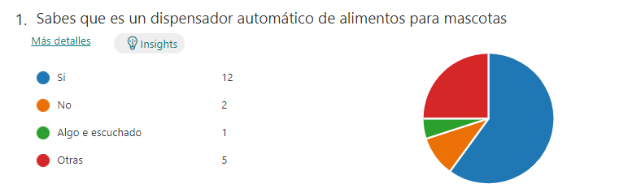

10 PUNTOS

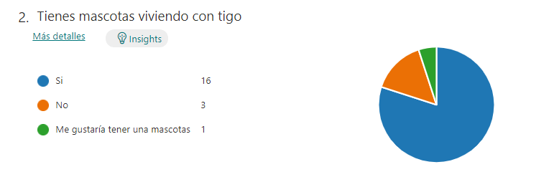

10 PUNTOS

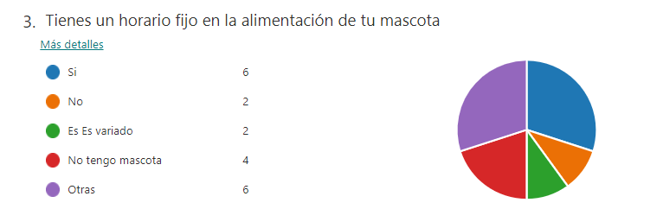

(LA RESPUESTAS DE OTRAS VAN SUMADAS AL DE ES VARIADO) 3 PUNTOS

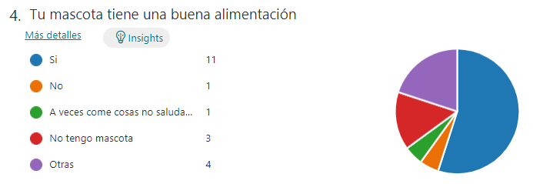

(VERDE Y MORADO SON UNO) 10 PUNTOS

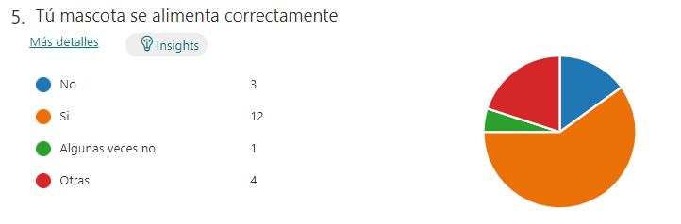

(VERDE ,AS ROJO ES UNO) 0 PUNTOS

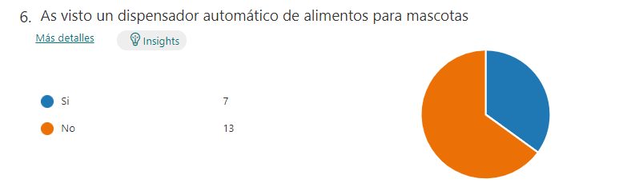

10 PUNTOS

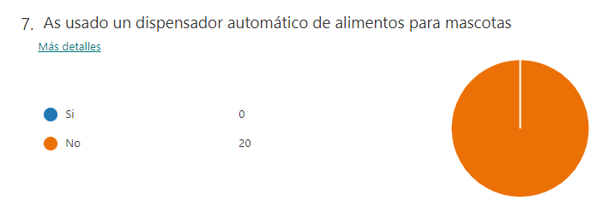

10 PUNTOS

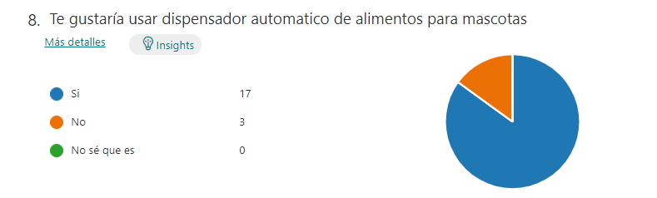

10 PUNTOS

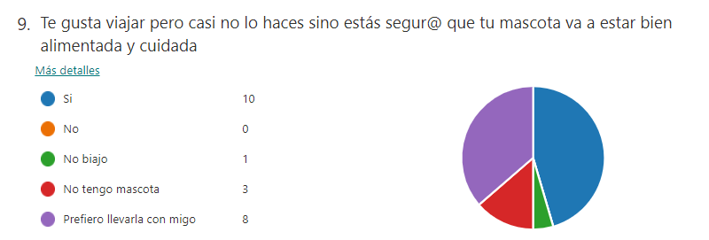

8 PPUNTOS

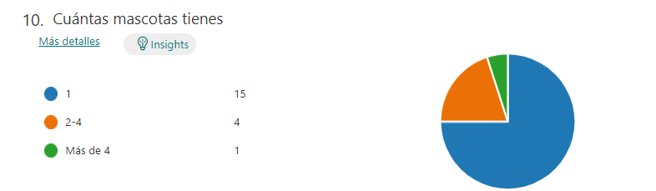

10 PUNTOS

TO TAL DE PUNTOS PARA LA VIAVILIDAD 81 PUNTOS

* 1. Análisis de riesgos
  2. Estimación

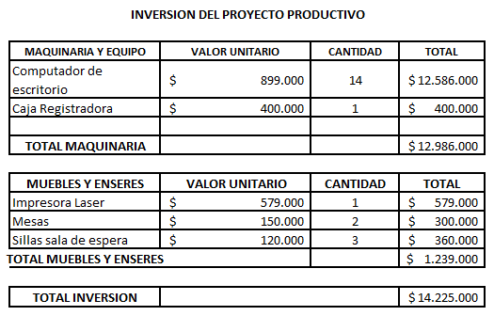

* 1. Planificación temporal y asignación de recursos

1. Planteamiento del problema.

¿Tienes una mascota pero no siempre tienes el tiempo para alimentar la mascota debido al trabajo o a que viajas demasiado?

Sabías que más de la mitad de la población mundial (un 56%) tiene, al menos una mascota.

América Latina es la región con mayor cantidad de dueños de mascotas; un 80% de la población latinoamericana tiene un animal a su cargo.

De ellas, 67% son perros, 18% gatos y 16% de los hogares tienen uno y otro. De los hogares con mascota según Fenalco, el 39% son de estrato medio y el 47% del alto, contrario a la creencia de algunas personas de que las mascotas son más populares en la base de la pirámide social.

Se estima que existe alrededor de cinco millones de mascotas en el país.

Los principales causantes que van a generar este fenómeno, según los locales, en el municipio de Mosquera Cundinamarca son personas ajenas al municipio que cruzan por el lugar con sus mascotas y las abandonaban allí.

67% de los hogares encuestados tienen hijos y mascotas. 45% de los hogares sin hijos, aseguraron tener una mascota

El abandono de mascotas genera los famosos animales callejeros.

La solución será un dispensador automático de alimentos para mascotas.

1. Justificación.

Se ha trabajado en este proyecto mentalizándolo como un producto de una empresa, nuestra empresa desde cero, con el fin de dar solución a un problema por lo tanto se buscó un problema que por medio de la automatización pudiéramos resolver sin inconveniente

1. Objetivos.
   1. Objetivo general

Desarrollar y elaborar un dispensador automático de alimento para mascotas y facilitar la alimentación de las mascotas

* 1. Objetivos específicos.

Investigar la mayor necesidad de la población.

Encontrar una solución asequible para la población.

Buscar los elementos de buena calidad para esta solución necesarios para el proyecto.

Elaborar la parte eléctrica (circuito) del dispensador.

Elaborar los códigos (programación ) del dispensador.

1. Requerimientos.
   1. Funcionales
      1. Sistema
      2. Usuario
   2. No funcionales
      1. Producto
      2. Externos
      3. Organizacionales.
2. Alcance.
3. IEEE-830.